Е. А. Носова

ЛОГИЧЕСКИЕ БЛОКИ ДЬЕНЕША -

УНИВЕРСАЛЬНЫЙ ДИДАКТИЧЕСКИЙ

МАТЕРИАЛ
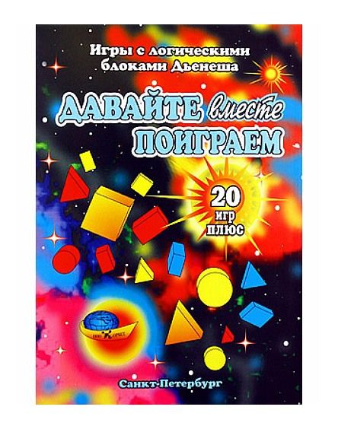
В дошкольной дидактике применяются разнообразные развивающие материалы. Однако возможность формировать в комплексе все важные для умственного развития, и в частности математического, мыслительные умения на протяжении всего дошкольного обучения дана не во многих. Наиболее эффективным пособием являются логические блоки, разработанные венгерским психологом и математиком Дьенешем прежде всего для подготовки мышления детей к усвоению математики.
Маленьких детей в большей мере привлекают логические блоки, так как они обеспечивают выполнение более разнообразных предметных действий.
Дидактический набор «Логические блоки» состоит из 48 объемных геометрических фигур, различающихся по форме, цвету, размеру и толщине. Таким образом, каждая фигура характеризуется четырьмя свойствами: цветом, формой, размером и толщиной. В наборе нет даже двух фигур, одинаковых по всем свойствам. Конкретные варианты свойств (красный, синий, желтый, прямоугольный, круглый, треугольный, квадратный) и различия по величине и толщине фигур такие, которые дети легко распознают и называют.
В процессе разнообразных действий с логическими блоками (разбиение, выкладывание по определенным правилам, перестроение и др.) дети овладевают различными мыслительными умениями, важными как в плане предматематической подготовки, так и с точки зрения общего интеллектуального развития. К их числу относятся умения анализа, абстрагирования, сравнения, классификации, обобщения, а также логические операции «не», «и», «или». В специально разработанных играх и упражнениях с блоками у малышей развиваются элементарные навыки алгоритмической культуры мышления, способность производить действия в уме. С помощью логических блоков дети тренируют внимание, память, восприятие.
Логические блоки представляют собой эталоны форм — геометрические фигуры (круг, квадрат, равносторонний треугольник, прямоугольник) и являются прекрасным средством ознакомления маленьких детей с формами предметов и геометрическими фигурами.
Комплект логических блоков дает возможность вести детей в их развитии от оперирования одним свойством предметов к оперированию двумя, тремя и четырьмя свойствами. В процессе различных действий с блоками дети сначала осваивают умения выявлять и абстрагировать в предметах одно свойство (цвет, форму, размер, толщину), сравнивать, классифицировать и обобщать предметы по каждому из этих свойств. Затем они овладевают умениями анализировать, сравнивать, классифицировать и обобщать предметы сразу по двум свойствам (цвету и форме, форме и размеру, размеру и толщине и т. д.), несколько позже — по трем (цвету, форме и размеру; форме, размеру и толщине; цвету, размеру и тол-шине) и по четырем свойствам (цвету, форме, размеру и тол щине). При этом в одном и том же упражнении легко можно менять степень сложности задания с учетом возможностей детей.
Использование карточек позволяет развивать у детей способность к замещению и моделированию свойств, умение кодировать и декодировать информацию о них. Эти способности и умения развиваются в процессе выполнения разнообразных предметно-игровых действий. Так, подбирая карточки, которые «рассказывают» о цвете, форме, величине или толщине блоков, дети упражняются в замещении и кодировании свойств. В процессе поиска блоков со свойствами, указанными на карточках, дети овладевают умением декодировать информацию о них. Выкладывая карточки, которые «рассказывают» о всех свойствах блока, малыши создают его своеобразную модель.
Карточки-свойства помогают детям перейти от наглядно-образного к наглядно-схематическому мышлению, а карточки с отрицанием свойств становятся мостиком к словесно-логическому мышлению.
Для проведения некоторых игр и упражнений следует дополнительно приготовить вспомогательный материал — игрушки-персонажи, обручи, веревочки и пр.
В зависимости от возраста детей можно использовать не весь комплект, а какую-то его часть: сначала блоки, разные по форме и цвету, но одинаковые по размеру и толщине (12 штук), затем разные по форме, цвету и размеру, но одинаковые по толщине (24 штуки), и в конце — полный комплект фигур (48 штук). Это очень важно. Ведь чем разнообразнее материал, тем сложнее абстрагировать одни свойства от других, а значит, и сравнивать, и классифицировать, и обобщать.
Поскольку логические блоки представляют собой эталоны форм — геометрических фигур (круг, квадрат, равносторонний треугольник, прямоугольник), они могут широко использоваться при ознакомлении детей, начиная с раннего возраста, с формами предметов и геометрическими фигурами при решении многих других развивающих задач.

